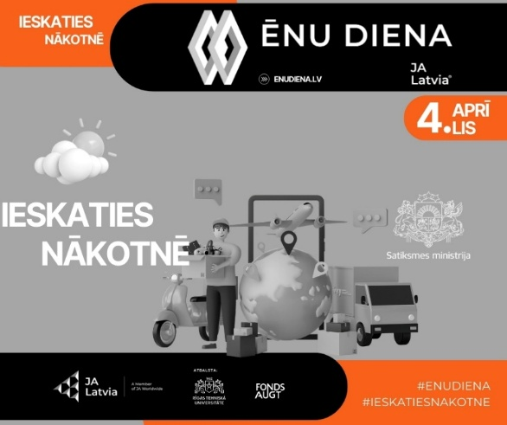
ĒNU DIENA SATIKSMES MINISTRIJĀ

Emīlijas Benjamiņas iela 3, Rīga
Ieeja blakus Rail Baltica būvlaukumam

2025. gada 4. aprīlī no plkst. 9.30 Ēnu ierašanās Satiksmes ministrijā (SM)

- Ierodoties SM, jāuzrāda dokuments personas identifikācijai (pase, elektroniskā identifikācijas karte (eID), kā arī nepilngadīgajiem jāiesniedz vecāku parakstīts pieteikums par dalību Ēnu dienā un pieteikums ekskursijai uz Rail Baltica būvlaukumu.
- Ēnas dodas uz Lielo zāli 4. stāvā. Pieejama tēja/ūdens, vieglas uzkodas

PROGRAMMA*

10.00 – 10.10 Satiksmes ministra uzruna Ēnu dienas dalībniekiem.

10.10 – 10.30 Video par SM. Kopīgs foto. Lielā zāle

10.30 – 12.00 Ēnu tikšanās ar saviem Ēnu devējiem.
Kopīga došanās uz darbinieku darba telpām. Individuālas sarunas un iespēja iepazīt daļu no darba dienas.
Lielā zāle/darbinieku kabineti

12.00 – 12.30 Pusdienas Ēnu dienas dalībniekiem. Lielā zāle

Video par ES fondu ieguldījumu ilgtspējīgas transporta un sakaru nozaru attīstībā “Izaugsmes ceļš”, Rail Baltica pamattrasi un Rīgas Centrālās stacijas izbūvi (RCS). Jautājumi un atbildes par Rail Baltica RCS būvlaukuma apmeklējumu. Lielā zāle

12.30 – 12.45 Kopīga došanās uz Rail Baltica RCS būvlaukumu. Drošības instrukcija, ekipējuma saņemšana.
EDzL zāle BERERIX telpās

12.45 - 13.30 Iepazīšanās ar Rail Baltica RCS būvniecības procesu un aktuāliem darbiem būvnieku pārstāvju pavadībā. Kopīgs foto.
RCS būvlaukums

13.30 – 13.45 Konkurss ar balvām. Asvaltera ielu gudrības tests. Lielā zāle

13.45 – 14.00 Dienas noslēgums. Apliecinājumu saņemšana par dalību “Ēnu dienā” Satiksmes ministrijā. Lielā zāle
*Programmā iespējamas nelielas korekcijas

